План-конспект урока технологии (8 класс)
План-конспект урока технологии

Класс 8

Тема занятия: Технология установки врезного замка

Цель занятия: Ознакомить с приёмами, способами, инструментами применяемые для установки врезного замка.

Обучающая: Формировать умение по установке врезного замка

Развивающая: Развивать умение организовать свою деятельность, развивать память, мышление.

Воспитывающая: Вырабатывать привычку качественно и безопасно выполнять работу, бережно обращаться с инструментом и оборудованием

Тип урока: Освоение новых знаний

Методы обучения: беседа, инструктаж, демонстрация наглядных пособий и приемов работы, практический

Материально-техническое оснащение

Для учащихся
Учебно-наглядные пособия:

Время: 2часа

Учебные вопросы:
1.История возникновения замков
2.Назначение замков
3.Виды замков
4.Устройство замков.
5. Установка врезного замка

Структура урока:
1. Организация учащихся для изучения новой темы – 3мин
2. Повторение пройденного материала – 5мин
3. Изложение нового материала – 15мин
4. Физкультурная микропауза-1.5мин
5. Практическая работа- 44мин
6. Физкультурная микропауза-1мин
7. Физкультурная микропауза-1.мин
8. Закрепление знаний по пройденному материалу-5мин
9. Подведение итога урока –3мин
10. Задание на дом – 1,5мин

Ход урока
Организация учащихся для изучения новой темы
1. Проверить явку учащихся на занятие, наличие письменных принадлежностей;
2. Назначить дежурных;
3. Объявить тему и цель занятия

II. Изложение нового материала
Озвучивание темы : «Технология установки врезного замка»
Что такое технология? Слово технология происходит от древнегреческого слова " techne" - искусство, мастерство, умение» и латинского logos- « учение, слово, наука»
И также под технологией понимают совокупность операции, приёмов и способовполучения, обработки или переработки сырья, материалов, полуфабрикатов или изделий осуществляемых в процессе производства продукции.
Точное выполнение всех операций и соблюдение их последовательности является гарантией выпуска продукции заданного качества.
И так тема урока ( вопрос к классу)-?
А чем же конкретно мы будем сегодня заниматься на уроке?
Предполагаемые ответы: Установкой врезного замка.
А именно:изучением операций, точное выполнение операций и соблюдение последовательности операций, приемов и способов установки врезного замка.
Вопрос классу?
А стоит ли изучать изучать технологию установки врезного замка? Гораздо проще вызвать специалиста и он нам установит замок?
Предполагаемые ответы: стоит изучать.
Вопрос классу. Почему?
Ответ класса:
Экономия денег.
Правильно вы заметили, что освоение выполнение различных работ в доме позволит рационально использовать имеющиеся в доме средства.
Повысит ваш авторитет. Поможет в будущей жизни.
Домашний мастер- так любовно называют того, кто может в доме всё сделать своими
руками, красиво, надёжно, вовремя.
Вопрос классу? Как называется специалист устанавливающий замки?
Ответ:
Вопрос классу: Знания каких предметов нам понадобится при установке дверного замка
Предполагаемый ответ: черчения, математики, физики
Вопрос классу: Где именно
Черчение: При разметки
Математики: При выполнении расчётов необходимых размеров при установки врезного замка.
Физики: Плотность древесины
И так вы считаете , что изучать тему: «Технология установки врезного замка» нам необходимо, то приступим к изучению этой темы дальше.
А начнем мы изучать её с истории возникновения замка.

История возникновения замков
Как только появилась частная собственность, человек задумался, как уберечь ее от посягательств соплеменников. Замки и ключи – ровесники ранних цивилизаций, они упоминаются в мифах и Ветхом Завете. В книге Нехемии, глава 3, указывается, что при ремонте старых врат Иерусалима - приблизительно в 445 до н. э. - "поставили их двери, и их замки, и их засовы". Замки были большими, их конструкция была примитивна, и все же принцип их работы был предтечей современных штифтовых замков. Древние запорные устройства имели множество разновидностей, изготовлялись из камыша, волокна, дерева или металла.
Первый деревянный ключ историки нашли в гробнице фараона Рамсеса II. Однако принято считать, что механические замки из дерева были созданы несколькими цивилизациями одновременно. В этих замках, которые крепили вертикально к дверному косяку, находились подвижные штыри («пальцы»), которые благодаря собственному весу опускались в отверстия в крестовине, или «засове», и запирали дверь. Замок открывался деревянным ключом с выступами или зубцами. Этот метод запирания используется в современных штифтовых замках.
Первый деревянный ключ историки нашли в гробнице фараона Рамсеса II. Однако принято считать, что механические замки из дерева были созданы несколькими цивилизациями одновременно. В этих замках, которые крепили вертикально к дверному косяку, находились подвижные штыри («пальцы»), которые благодаря собственному весу опускались в отверстия в крестовине, или «засове», и запирали дверь. Замок открывался деревянным ключом с выступами или зубцами. Этот метод запирания используется в современных штифтовых замках.

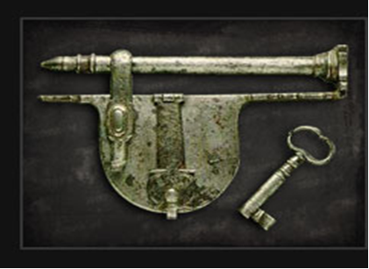

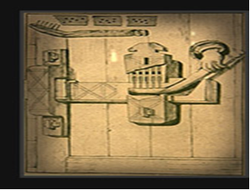

Медные и железные висячие замки широко применялись уже в Древнем Китае. Конструкция замка с нажимным ключом была проста: засов удерживался в запирающей позиции выступающими пружинами. Чтобы открыть замок, нужно было прижать или распрямить пружины ключом, благодаря чему засов отходил в сторону. Висячие замки этого типа популярны на востоке и в настоящее время. Замок обязательно украшался узором или рисунком или даже изготавливался в форме животного – дракона, лошади, собаки, даже слона или бегемота. Пара висячих замков с нанесенными поздравительными надписями считалась лучшим подарком. Первые ключи делались из прочных пород дерева, кости и металла.

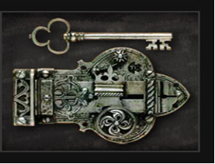

Виды замков

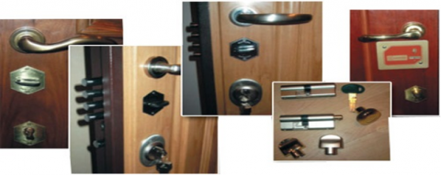

По типу запорного механизма замки подразделяются

СУВАЛЬДНЫЕ ЗАМКИ - один из самых надёжных типов замков. Обычно в кассах банков, складах и хранилищах устанавливаются именно такие замки. Надёжность замка определяется количеством сувальд (сувальда– деталь, запирающая засов замка, вращаемые с помощью ключа).Если таковых будет 6 или 8, то замок неуязвим для отмычек. Существенный недостаток замка Шубба –толщина.

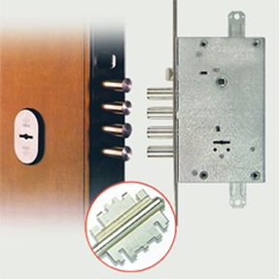

ЦИЛИНДРОВЫЕ ЗАМКИ – состоят из врезного замка и вмонтированного в него цилиндра – «личинки». В таких замках не менее шести сувальд, поэтому они устойчивы к подбору отмычек. Устанавливать такой замок нужно в просверленное в двери отверстие.

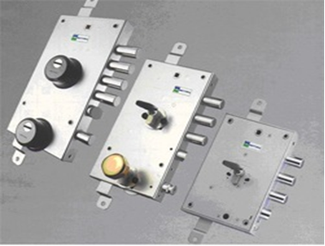

СМАРТЛОКИ бывают цифровыми, по отпечатку пальца, сканирование сетчатки глаза, комбинированные. Цифровые смартлоки работают по принципу домофона. Там есть цифровая панель с цифрами 0-9, на которой вы набираете пароль, и отсек под обычный ключ. Если пароль набран и есть ключ, то вы откроете дверь. На случай если отключат свет, предусмотрен аккумулятор, который поможет автономно проработать до 48 часов. Если же и батарея сядет, то тогда дверь будет открываться одним ключом.

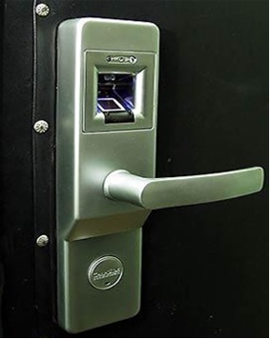

По типу крепления на двери замки могут быть:

Врезные:
Как понятно из названия, замки врезаются непосредственно в полотно двери. Это наиболее распространенный вариант для входной двери, даже несмотря на то, что они более трудоемки в установке. К недостаткам установки врезного замка также стоит отнести ослабление механической прочности двери в месте расположения замка. При выборе врезного замка следует учитывать, во-первых, ширину лицевой планки замка по отношению к ширине самой двери, а, во-вторых, глубину корпуса замка. Если замок будет глубоко уходить в корпус двери, соответственно, попадать в пустое пространство. Такое крепление не может считаться надежным.

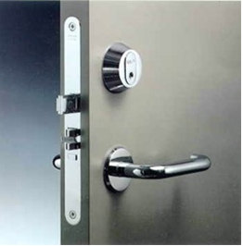

Накладные. Как их ещё называют – плоские или коробчатые замки (они имеют коробчатую форму, накладываются на дверное полотно или врезаются в специальный отсек). Накладные замки подходят для дополнительной защиты и могут использоваться в паре с замками Шубба. Надёжно закрепить накладной замок в стальной двери затруднительно, для этого потребуется чтобы в двери стояли специальные крепёжные втулки для болтов, не в каждой двери таковые имеются. Неплохо чтобы на таком замке была клиновая задвижка с цепочкой.

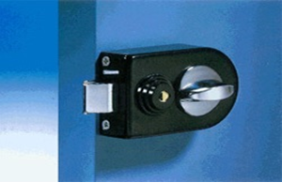

Физкультурная микропауза

ОЖИВЛЯЛКИ

Представляют собой простые интегративные дыхательные, массажные и физические упражнения, которые в короткий срок мобилизуют биоэнергетический потенциал человека, снимают напряжение, усталость в процессе умственных занятий. Упражнения выполняются не более 1 минуты во время урока. 1. - С силой потереть ладони друг о друга 10 раз;
- щеки - вверх - вниз 10 раз;
- кончиками пальцев побарабанить по затылку и макушке 10 раз; - указательным пальцем правой руки нащупать впадину в основании черепа и 3 раза сильно надавить;
- 3 раза сжать руки в кулак, помассировать места соединения большого и указательного пальцев.
2. - Потянуть мочки ушей 10 раз;
- "хлопание ушами", 4 пальца сзади прижать к ушам потом к щекам и опустить 10 раз;
- "кручение козелка", большой палец вводится в слуховой проход, указательный палец охватывает ухо сверху (круговые движения 30 секунд).

Физкультурная микропауза

1. Ходьба на месте. 2. Плечи вверх. Плечи вниз. Плечи вперед. Плечи назад. (Повторить 3–4 раза.) 3. Прогнуться в пояснице, запрокинув голову назад. (Повторить 5–6 раз.) 4. Глубокий вдох, полный выдох. (Повторить 3–4 раза.)

Устройство замков.
Врезной

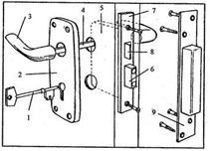

1 — ключ; 2 — накладка ручки; 3 — дверная ручка; 4 — шпиндель; 5 — корпус замка; 6 — щеколда; 7 — лицевая накладка; 8 — язычок; 9 — принимающая накладка

Накладной

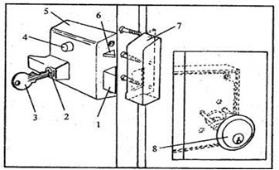

1 — язычок; 2 — внутренняя замочная скважина; 3 — ключ; 4 — скользящая кнопка; 5 — коробка замка; 6 — вспомогательный язычок; 7 - принимающая накладка; 8 — наружная замочная скважина

Внимание! При покупке нового замка в торговых сетях ознакомьтесь с инструкцией о порядке установки врезного замка!

III. Практическая работа
1. Приложите внутреннюю часть замка к двери на той высоте, где вы хотитеего врезать. Разметьте карандашом главные точки крепления (для этого можно обвести замок по контуру): верхнюю и нижнюю кромку корпуса, высоту стержня ручки защелки и высоту замочной скважины.
2. Продолжите линии разметки на противоположную сторону двери. По середине кромки двери проведите осевую линию.
3. Подберите перовое или витое сверло диаметром чуть больше толщины механизма замка. Измерьте глубину замочной скважины и сделайте соответствующую метку на сверле.
4. Аккуратно просверлите перекрывающиеся отверстия по обозначенной ранее осевой линии на кромке двери. Сверлите поэтапно, чтобы сверло сохраняло перпендикулярное положение. 5. На лицевой стороне двери отметьте, где должны быть отверстия для ручки защелки и замочной скважины. Просверлите их. Чтобы не расщепить древесину, сверлите с обеих сторон – так, чтобы отверстия сошлись в середине.
6. Стамеской подровняйте стороны гнезда для корпуса замка на торце двери, убирая лишнюю древесину.
7. Вставьте корпус замка на место, чтобы проверить, совпадают ли просверленные отверстия для защелки и замочной скважины с отверстиями в защелке.
8. Прикручиваем накладку корпуса замка шурупами. Вставляем стержень ручки и саму ручку на место. Прикручиваем ее шурупами.
9. Теперь перейдем к запорной планке на дверном косяке. Проверните дверь почти в закрытое положение и на краю рамы дверной коробки сделайте пометки верха и низа защелки (для этого можно обвести торчащий дверной язычок).
10. Откройте дверь и проложите линии с помощью уровня на внутреннюю поверхность рамы.
11. Проверьте точность расстояний между передней кромкой двери и лицевой стороной защелки.
12. Приложите запорную планку к сделанной разметке и обведите ее и отверстие в ней карандашом.
13. Стамеской или долотом вырежьте гнездо на глубину, достаточную для защелки.
14. Измерьте толщину планки и удалите лишнее на отмеченном пространстве, чтобы утопить ее в дверном косяке.
15. Приложите планку на место и привинтите шурупами.
16. Замок готов!

ИНСТРУМЕНТЫ ДЛЯ УСТАНОВКИ ВРЕЗНОГО ЗАМКА

Инструменты вам известны. Назовем их

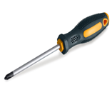
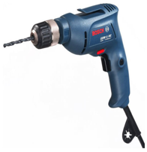
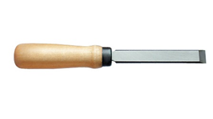
V. Физкультурная минутка

Физкультурные минутки (ФМ) – способствуют снятию локального утомления. Комплекс включает 3-4 упражнения, выполняется 1,5-2 минуты, выполняется непосредственно на уроке. По содержанию ФМ различны, так как предназначены для конкретного воздействия на ту или иную группу мышц или систему организма.

Комплекс упражнений 2
ФМ для снятия утомления с туловища и ног

Все указанные упражнения выполнять медленно. Ни в коем случае не торопить детей быстрее занимать исходные позиции, тотчас переходить к выполнению упражнений. Ребенок сам выбирает такую амплитуду, которая в настоящее время доступна ему и, при которой не должно возникать никаких болевых ощущений. Время на выполнение каждого упражнения 3-5 секунд. Каждую неделю время выполнения увеличивается до тех пор, пока не достигнет 20-30 секунд.
1. И.п. – основная стойка. На счет "раз" напряженное положение, "смирно" (фиксация лопаток). На счет "два" ослабить.
2. И.п. – стойка. Руки к плечам. На счет "раз" и "два" – медленное и напряженное вытягивание рук к верху (голова прямо). На "три", "четыре" и.п.
3. И.п. – стойка. руки на талии. На счет "раз" и "два" – наклон туловища вперед (спина прогнута) с вытягиванием рук в стороны. На "три", "четыре" и.п.
4. И.п. – стойка руки на талии. Приседание руки вперед (пятки от пола не отрывать, спина прямая).
5. Ходьба обыкновенная, на пятках и носках/

VI. Закрепление знаний по пройденному материалу.

Инструменты для установки врезного замка
а) Киянка, зубило, ножовка по металлу, напильник.
б) Дрель, бородок, Ножницы по металлу.
в) Киянка, отвертка, линейка, свёрла, дрель.

По типу крепления на двери замки могут быть:
а) Накладные и врезные.
б) Шаблонные.
в) Многоступенчатые

Когда появился замок:
а) Когда у человека не было собаки.
б) Когда появилась частная собственность.
в) При первобытнообщинном

По типу запорного механизма замки подразделяются на:
а) Сувальдные, цилиндровые, смартлоки.
б) Рычажные.
в) Крепёжные

Специалист занимающийся установкой замков:
а)Столяр.
б)Слесарь
в)Механик

VI. Подведение итога урока:

Задание на дом

§26 стр117
Запишите в рабочей тетради план установки
накладного замка.
Тема раздела: Обработка и соединение основных деталей изделия.

Тема урока: Монтаж лифа и юбки платья.
Соединение лифа платья с юбкой.

Практическая работа: Составление инструктивной карты «Последовательность обработки и сборки изделия».

Цели урока: 1) способствовать формированию представлений о способах соединения лифа платья с юбкой и их отличиях; показать особенности каждого способа;
2) развивать умения анализировать, выделять главное, сравнивать; использовать в своей речи специальные термины и понятия, необходимые по данной теме;
3) воспитывать эстетический вкус, прививать качества собранности и ответственности при выполнении заданий;

Наглядные пособия: образцы изделий различных видов соединения лифа с юбкой, журналы мод, дополнительная литература, карточки-задания;

Материально-техническое оснащение:
- оборудование кабинет технологии;
- инструменты и приспособления;
- описание способов соединения лифа платья с юбкой (3 способа);

Ход урока.
1. Организационный момент.
- приветствие;
- проверка явки учащихся;
- проверка готовности учащихся к уроку;
- настрой учащихся на работу;
- доведение до учащихся плана урока.

2.Повторение пройденного материала:
1) Проверка материала прошлого занятия по карточкам:
Карточки - задания.
Карточка №1.
Перечислить возможные дефекты в женских изделиях.
Карточка №2.
Перечислить возможные дефекты в брюках.
Карточка №3.
Перечислить возможные недостатки в юбке.
2) Вопросы для фронтальной работы к остальным учащимся:
- Расскажите о подготовке изделия к примерке и ее назначении.
- Как проводят первую примерку?
- Какие операции производят в изделии после первой примерки?
- В каких случаях необходима вторая примерка, и чем она отличается от проведения первой примерки?
(Оценивание учащихся).

3. Изложение нового материала.
1)Рассказ о способах соединения лифа платья с юбкой.
- Монтаж (соединение) лифа платья с юбкой осуществляют, когда они полностью или почти полностью обработаны. В зависимости от фасона модели лиф с юбкой соединяют стачным, накладным или настрочным швами, причем соединительный шов может быть расположен по линии талии изделия, выше ее, по линии бедер и т. д. На участке соединения могут располагаться пояс, резинка, рюши, сборки, кант, тесьма, кружева и т. д. (также в зависимости от фасона платья). Сейчас мы с вами рассмотрим 3 способа соединения лифа с юбкой. Запишите их себе в тетрадь.
1способ: Соединение лифа с юбкой стачным швом.
2 способ: Соединение лифа с юбкой со сборками.
3 способ: Соединение лифа с юбкой накладным швом или швом с кантом.
Самостоятельная работа учащихся в группах. (3 группы) Задание: Изучить способ соединения, найти образцы моделей изделий с данным способом соединения, составить инструкционную карту и рассказать всем учащимся.
На работу отводится 15-20 минут.

1способ.
Соединение лифа с юбкой стачным швом.

Перед соединением юбку платья вывертывают на изнаночную, а лиф – на лицевую сторону; вкладывают лиф в юбку, совмещая их лицевые стороны, если и лиф, и юбка без мягких сборок по линии соединения. Далее закрепляют лиф с юбкой булавками по боковым швам, следят за тем, чтобы совпадали вытачки и контрольные знаки по лифу и юбке. Стачивание производят со стороны юбки с одновременным обметыванием. В детских изделиях и при индивидуальном пошиве одежды шов со стороны лифа оставляют шириной 3-5см. Срезы лифа и юбки в таких случаях обметывают раздельно. Заутюживают шов в сторону юбки и закрепляют его по боковым швам для того, чтобы он не отгибался вверх в процессе носки изделия.

2способ.
Соединение лифа с юбкой со сборками.

Сборки могут располагаться одновременно по юбке и лифу платья или на одной из этих деталей, причем по всей детали или в отдельных ее участках. К моменту соединения лифа с юбкой сборки должны быть выполнены. В местах расположения сборок иногда настрачивают тесьму или кромку из основной ткани для предохранения изделия от растяжения по шву соединения деталей. Кромку притачивают по нижней строчке образования сборок, срез ее направляют к срезу юбки. Юбку вывертывают на изнаночную сторону, а лиф – на лицевую, вкладывают лиф в юбку, совмещая их лицевые стороны, и уравнивают боковые швы, вытачки и контрольные знаки на лифе и юбке. Стачивают шов со стороны лифа платья, если сборки располагаются только на юбке. Одновременно обметывают швы. Выполняют шов шириной 1,1 – 1,2см на машинке.
Если по линии талии располагается резинка, то соединяют лиф с юбкой обычным стачным швом, как описано выше. Затем по линии шва со стороны изнанки притачивают полоску шириной 3-5см из основной или хлопчатобумажной ткани в зависимости от ширины резинки. Полоску притачивают двумя или тремя строчками – Две по краям полоски и одна в середине ее. Между полосками и изделием продевают резинку в один или два ряда. Концы резинки закрепляют и равномерно распределяют сборки. Длина резинки равна объему талии. Аналогичным образом на линии талии можно сделать и больше резинок. Следует учитывать, что расстояние между строчками должно быть равным ширине резинки.

3способ.
Соединение лифа с юбкой накладным швом или швом с кантом.

При соединении деталей накладным швом срез одной из деталей (в зависимости от модели) подгибают на 10-12мм, накладывают на другую деталь обработанным краем вниз. Срезы, вытачки, боковые швы и контрольные знаки уравнивают и настрачивают. Расстояние строчки от края детали зависит от модели. Иногда прокладывают две-три отделочные строчки нитками цвета основной ткани или контрастными для отделки.
Если по шву соединения лифа с юбкой располагается кант, тесьма, рюши или кружево, то сначала обрабатывают и соединяют эти детали с юбкой или лифом, а потом обрабатывают шов соединения лифа с юбкой так, как описано выше. Иногда на линии талии платья в боковом шве или в среднем шве спинки обрабатывают застежку тесьмой-молнией или петлями из вытачного или плетеного шнура.

- После выполнения задания каждая группа рассказывает о порядке соединения лифа платья с юбкой и учащиеся записывают последовательность соединения в тетрадь. После того, как выступили представители всех групп, учащиеся находят отличия и особенности каждого способа. (15-20минут).
(Во время самостоятельной работы, учитель помогает учащимся, инструктирует их, помогает составить последовательность соединения лифа с юбкой).

4. Практическая работа.

1) Вводный инструктаж учителя:
- сообщение названия практической работы и запись ее в тетрадь:
Составление инструктивной карты «Последовательность обработки и сборки изделия».
2) Разъяснение задач практической работы:
- Имея технологические карты на изготовление всех деталей платья: воротника, обтачек и подбортов, манжет, рукавов, полочек лифа, спинки, юбки, мы попробуем с вами составить технологическую карту по последовательности обработки и сборки изделия.
Я сейчас раздам каждой группе конверты с последовательностью обработки и сборки изделия, в перепутанном виде без нумерации, вы попробуете определить последовательность операций.
(На выполнение работы 20 минут).
Проверка выполненной работы, сравнение с правильной последовательностью, устранение ошибок.
Содержание операций.

- Заготовить все мелкие и отделочные детали: воротник, карманы, клапаны, манжеты и т. п. и отутюжить их.

- Заготовить спинку, т. е. обработать вытачки, складки, фигурные линии.

- Заготовить полочки, т. е. обработать вытачки, подрезы, фигурные линии, кокетку, настрочить накладные карманы или обработать прорезные карманы.

- Заготовить юбку (если она отрезная по талии), т.е. обработать вытачки, складки и низ юбки, стачать боковые срезы, обработать карманы.

- Заготовить рукава, т. е. обработать вытачку, шов и низ каждого рукава.

- Стачать спинку и полочку по плечевым срезам.

- Заутюжить плечевые швы платья.

- Втачать воротник или обработать горловину, застежки.

- Стачать боковые срезы полочек и спинки с одновременным обметыванием.

- Заутюжить боковые швы.

- Закрепить подборта по плечевым швам.

- Втачать рукава в пройму с одновременным распределением посадки по окату рукава и обметыванием.

- Соединить лиф с юбкой (притачать лиф к юбке с одновременным обметыванием).

- Наметить ширину подгиба низа платья и подрезать излишки по лекалу.

- Обметать низ платья.

- Подшить низ платья.

- Окончательно отутюжить изделие.

- Пришить фурнитуру (пуговицы, петли, пояс и отделочные детали).
3. Работа в тетрадях:
запись и составление технологической карты по схеме:
№ | Содержание операций | Рекомендации к проведению операций
Последовательность обработки и сборки изделия может изменяться в зависимости от фасона. Однако необходимо учитывать, что преждевременное соединение основных, крупных деталей затрудняет обработку мелких частей изделия.
(Проверка выполненной работы).
5. Закрепление пройденного материала:
- Какие существуют способы соединения лифа платья с юбкой?
- Что необходимо учитывать при монтаже деталей платья?
- Какое оборудование применяется для выполнения основных операций?
6. Уборка рабочих мест.
7. Домашнее задание.
8.Подведение итогов урока учителем:
-сообщение учителя о достижении целей урока;
- оценка результатов коллективного и индивидуального труда учащихся на уроке;
-задание учащимся на подготовку к следующему уроку.

